СОЛОДКА КАЗКА ШВЕЙЦАРІЇ + ДОЛИНА ЗАЛЬЦКАМЕРГУТ
(шкільні канікули)
14.02.2026 07.03.2026 21.03.2026
25.04.2026 02.05.2026 27.06.2026
11.07.2026 15.08.2026 24.10.2026

1 день

Наша подорож починається
Прибуття в Мукачево.
Зустріч представником компанії Сакумс біля автобусу (автобус буде подано на парковку на привокзальній площі).
Орієнтовний час збору туристів - 06:40. Посадка в комфортабельний автобус.
Виїзд на кордон о 07:00. Час виїзду може змінюватись, просимо перед бронюванням туру уточнювати.
По дорозі пропонуємо вам відвідати дегустацію в "Долині Красунь" (20 євро для дорослих дегустація вин та гуляш/18 євро для дітей гуляш та солодкі напої). Запрошуємо у винний край - м. Егер. Саме тут виготовляють, широко відоме червоне вино «Бичача кров». У вас буде нагода спробувати це вино, а також багато інших - білий мускат «Оттонель», сухе вино «Дівчина з Егера», червоний «Цвайнгер», дуже духмяне десертне вино під назвою «Мелора» та ексклюзивне «солодке льодове вино Каберне-Совіньйон». Все це у невеликому винному погребі, де господар пригостить вас винами різних сортів і, звичайно, угорською національною стравою - гуляш. Також ви зможете взяти участь в конкурсах і виграти чудові призи!

Переїзд в транзитний готель. Поселення. Ночівля.
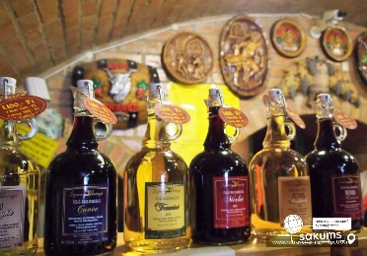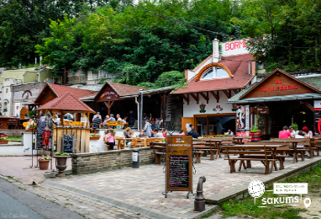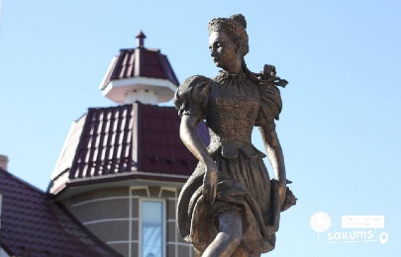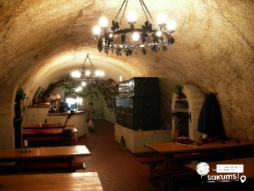

2 день

Зальцбург – захоплива гармонія музики та архітектури
Сніданок. Виселення з готелю. Виїзд до Австрії.
Рекомендуємо відвідати екскурсію "Зальцбург – захоплива гармонія музики та архітектури" (25 євро для дорослих/20 євро для дітей). Знайомство почнемо з саду Мірабель. У ХІІ столітті архієпископ побудував для своєї коханої палац і сад із терасами та скульптурами. На площі Альтмаркт ми побачимо найменший будинок Зальцбурга, ширина якого трішки більше одного метра. В самому центрі міста знаходиться дім, в якому 250 років тому народився відомий композитор Вольфганг Амадей Моцарт. Прогуляємося купецькою середньовічною вуличкою Гетрайдегассе, де назви магазинів ховаються у кованих вивісках. Ще трішки і ми опинимося у старому місті на розкішній площі Резиденції, яка називається так тому, що знаходиться між двома архієпископськими резиденціями, Новою та Старою. Центр площі прикрашає фонтан у стилі італійського бароко. Також заглянемо у Кафедральний Собор, який відомий своїм органом з чотирма тисячами труб. Зальцбург – місто, де хочеться зупинити момент, пити каву в затишній кав’ярні і слухати прекрасну музику.
Обід/вечеря*.
Переїзд в транзитний готель. Поселення. Ночівля.
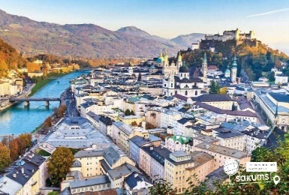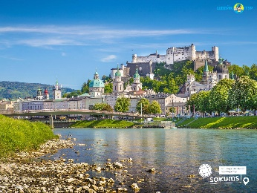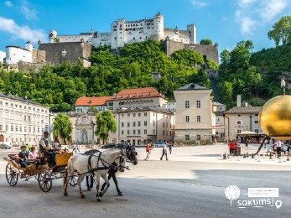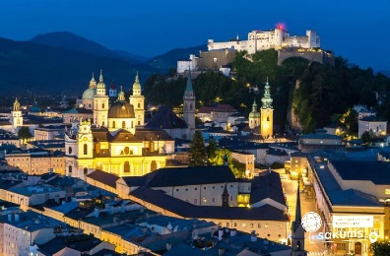

3 день

Цюріх – столиця Європи

Сніданок. Виселення з готелю. Переїзд в Цюрих.
Запрошуємо на оглядову екскурсію "Цюрих - столиця Європи". Цюрих - найбільше місто і економічний центр Швейцарії. Назва міста викликає асоціації з "містом світу", що більше відображає його сучасну популярність. Але місту понад дві тисячі років. Ще римляни побудували тут фортецю, поруч з якою виникла простора ринкова площа Турікум. Місто розташоване на берегах річки Ліммат і майже повністю оточує порівняно велике за розмірами Цюрихське озеро. На схід від озера починається передгір'я Альп, де бере свій початок річка Рейн. У гарну погоду прямо з міської набережної можна спостерігати мальовничу панораму озера на тлі засніжених альпійських піків. Цюрих відомий, перш за все, як місто банків та діловий центр, але йому є чим здивувати своїх гостей: музеї, магазини дизайнерського одягу, парки і жваве нічне життя. Одним словом, це місто варто побачити!
Вільний час в Цюріху. У місті є ринок біля центрального вокзалу, де можна придбати фермерські сири, хліб та інші смаколики. Обов'язково загляньте в Spruengli - найпопулярніше кафе.

Рекомендуємо відвідати Рейнський водоспад - найпотужніший водоспад в Європі (25 євро для дорослих/20 євро для дітей + кораблик). Однією з найвідоміших, створених природою, пам'яток Швейцарії є Рейнський водоспад (Rheinfall), що знаходиться практично на кордоні з Німеччиною. Німецький поет-романтик побачивши Рейнський водоспад так описував свої почуття: "О, мандрівник, будь обережний і тримай своє серце міцно в руках! Я майже втратив своє, від радості споглядання потужної гри величезних мас падаючої води!" Ми під'їдемо до лівого берега річки до замку Шлосс Лауфен і спустимося кам'яними сходами майже до самої води. Тут, на спеціально побудованих терасах-балкончиках, ви опинитеся майже над самим водоспадом у водяному тумані. Найпотужніший і широкий водоспад в Європі чарує своєю грандіозністю! Перед нами відкриється захоплюючий дух спектакль, у будь-який час року, в сонячну погоду та в тумані водних бризок над водоспадом височіє дивовижна веселка. Поза всяким сумнівом, відвідати Рейнський водоспад в Швейцарії варто. Не так багато залишилося в серці Старої Європи подібних місць, де людина повною мірою може відчути велич і красу дикої природи. І Рейнський водоспад є одним з них.

Обід/вечеря*.

Переїзд в транзитний готель. Поселення. Ночівля.
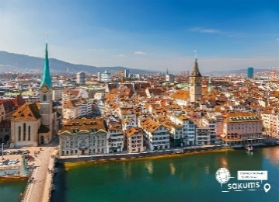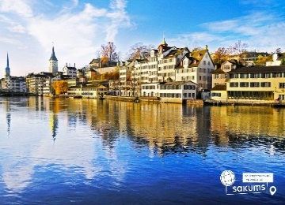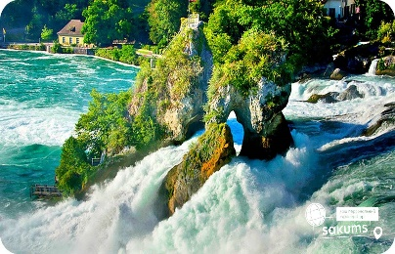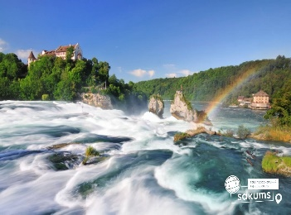

4 день

Столиця світу – Женева

Сніданок. Переїзд в Женеву.
Пропонуємо оглядову екскурсію "Столиця світу - Женева" - місто в Швейцарії, що розташоване між гірських хребтів Юри і Альп на березі Женевського озера. Воно абсолютно не схоже на інші населені пункти в державі. З усіх боків його оточує Франція, а з рештою Швейцарії з'єднує тільки вузька смуга суші і озеро. На сьогоднішній день місто Женева є найбільшим центом фінансової, ділової та дипломатичної діяльності в усьому світі. Тут знаходяться штаб-квартири найвпливовіших міжнародних організацій - відділення ООН, Червоний Хрест, СОТ та ін. Саме завдяки цьому місто часто називають "Столиця світу". Наповнена парками і місцями для прогулянок, Женева стає справжнім садом в літню пору. Це також одне з найчистіших міст світу завдяки переважно північним вітрам, які очищають повітря міста від забруднень.
Вільний час.
Рекомендуємо екскурсію "Швейцарська рив'єра. Краса Женевського озера" (50 євро). Розпочнемо наше знайомство з міста Лозанна, а саме з прогулянки по набережній Вуха, яка прикрашена широкими променадами і доглянутими парками. Головна визначна пам'ятка - замок ХІІ століття, який перетворився в розкішний готель в неоготичному стилі. Перед Лозанною не могла встояти навіть Коко Шанель, адже саме тут вона знайшла свою "тиху гавань". Далі вас чекає Веве - курортне містечко, в якому 20 років жив Чарлі Чаплін. На чудовому променаді стоїть пам'ятник, присвячений великому коміку. Ринкову площу прикрашає карусель, вік якої - 100 років, та Середньовічний замок, який був куплений лише за 1 франк. Ще трохи і ми в Монтре - найбільшому аристократичному курорті Швейцарії. Монтре носить звання міста пам'ятників, тому що їх можна зустріти на кожному кроці. Набережну прикрашають пам'ятники В. Набокова, джазовим співакам і самому Ф. Мерк'юрі! Щороку тут проходить джазовий фестиваль. У Монтре безліч музичних шкіл, що робить місто істинно музичним. Поряд із затишним Монтре розташувався один із найвідоміших замків Європи - Шильонський замок (зовнішній огляд). Швейцарська Рив'єра - це узбережжя Женевського озера, оточене Альпами, яке захопить вас своєю красою!

Обід/вечеря*.

Повернення в готель. Ночівля.

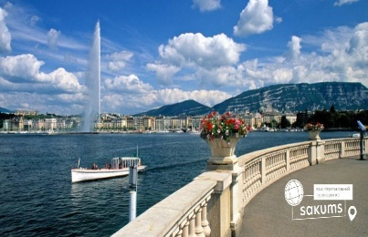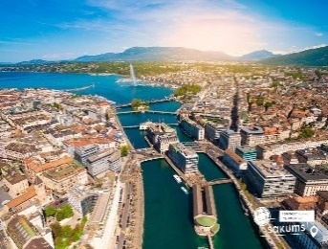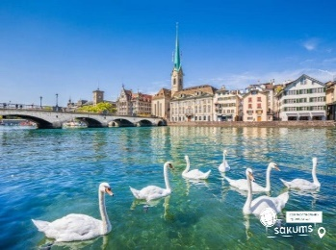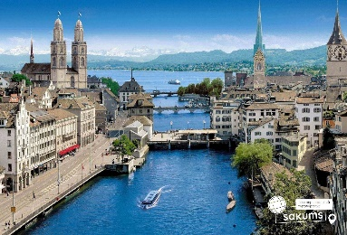

5 день

Швейцарія – альпійське диво
Сніданок. Виселення з готелю.
Виїзд на обов'язкову факультативну екскурсію "Швейцарія - альпійське диво: Берн - Люцерн" (35 євро для дорослих/25 євро для дітей). Швейцарія знаходиться в самому серці Європи. І хоча з географічної точки зору це не так, але, так чи інакше, саме через Альпи пролягають найважливіші залізничні і автомобільні магістралі, що зв'язують Північну Європу з Південною. «Берн - найкрасивіше місто, яке я коли-небудь бачив!» - саме так казав великий Гете. Ми з вами пройдемося по місту, яке на 100 років старше від своєї держави! І будьте готові, друзі, почути багато секретів, легенд, міфів! Це дійсно дивовижне місто з безліччю організацій міжнародного значення, з резиденцією федерального уряду, він є спадщиною ЮНЕСКО з 1983 року... Неповторну чарівність місту надають численні унікальні фонтани, прикрашені всілякими скульптурами, велика кількість квіткових клумб і квіткових горщиків. Люцерн - швейцарська легенда, він ніби вийшов з дитячих снів. Казкове місто Люцерн лежить на березі мальовничого озера чотирьох кантонів. Це місце, де народилась швейцарська легенда - Вільгельм Телль, і сучасна Швейцарія. Під час прогулянки ми побачимо все, чим відоме це чарівне місто: Капелльбрюке - найстаріший дерев'яний міст Європи, 34-метрова водонапірна вежа - символ міста, фортеця Музегг, меморіал "Вмираючий лев" - найзворушливіше в світі творіння з каменю.
Обід/вечеря*.
Переїзд в транзитний готель. Поселення. Ночівля.
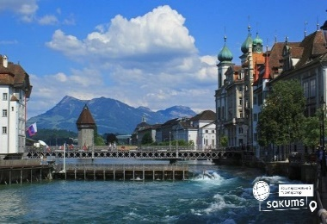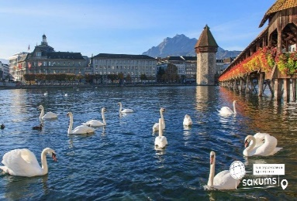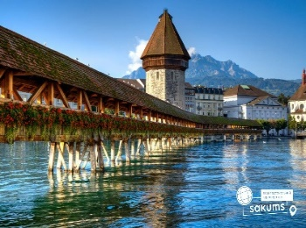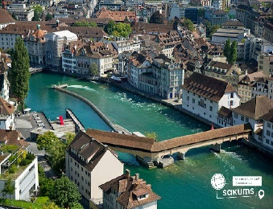

6 день

Мандрівка долиною Зальцкаммергут
Сніданок. Виселення з готелю. Переїзд по території Німечини.
Рекомендуємо сьогодні відправитись на незабутню екскурсію "Мандрівка долиною Зальцкаммергут" (45 євро для дорослих/35 євро для дітей). Під час екскурсії ми відвідаємо захопливу область альпійських та підальпійських озер, живописних долин, які піднімаються до висоти 3000 м, серед яких льодовик Дахштейн. Землі Зальцкаммергут мають 76 малих та великих озер. Це один із найвідвідуваніших регіонів Австрії. М’який клімат, неповторний ландшафт, казкові містечка з давньою історією. Це прекрасне місце для відпочинку. Нас чекають чарівні місця: Санкт-Гільген й Санкт-Вольфганг. По дорозі ми побачимо чотири прекрасних озера – Фушльзее, Фольфгангзее, Кроттензее й Мондзее. Також панорамні майданчики, де можна зробити прекрасні фотографії! Ще ми відвідаємо візитну картку Австрії і пам’ятку Всесвітньої спадщини ЮНЕСКО – «Найкрасивіше приозерне місто – Гальштат» (прогулянка містом). Це саме те місце, яке повинен відвідати кожен, адже жодна картинка чи фотографія ніколи не зможуть передати унікальну атмосферу та характер міста. Містечко затиснуте між горами та глибоким озером, в якому, немов у дзеркалі, відображається історія найдавнішого в Європі розташування за місце знаходженням та добуванням солі. Це місто, яке є альпійською туристичною меккою, відоме, перш за все, тим, чого всім нам так не вистачає: спокоєм і неметушливим життям.
Обід/вечеря*.

Переїзд в транзитний готель. Поселення. Ночівля.

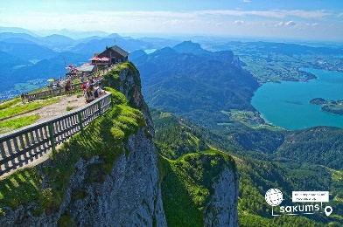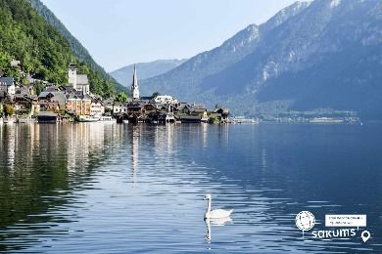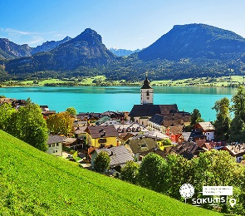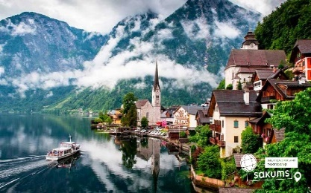

7 день

Повернення в Україну

Повернення в Україну
Сніданок. Виселення з готелю.
Виїзд в Україну. Проходження прикордонного контролю.
Прибуття в Мукачево. Посадка на поїзд після 22:00.

Вартість при бронюванні за 6 тижнів до початку туру – 485 EUR

Базова вартість – 495 EUR

Входить у вартість
- Проїзд автобусом по маршруту;
- Медичне страхування для осіб 4-64 років;
- Проживання в готелях рівнем 3*;
- Харчування - сніданки за програмою;
- Оглядові екскурсії: Женева та Цюріх;
- Супровід керівником групи

Не входить у вартість

- Факультативні екскурсії;
- Курортний збір (оплачується при бронюванні туру) - 10 євро з особи;
- Медичне страхування для осіб 0-3 та 65-80 років (*уточнюйте у менеджера);
- Навушники під час екскурсій – 2 євро з особи за екскурсію;
- Вхідні квитки в екскурсійні об’єкти (церкви, собори, музеї тощо);
- Додаткових 5 обідо/вечерь - 100 євро (без напоїв). Замовлення та оплата до початку туру;
- Проїзд громадським транспортом;
- Особисті витрати;
- Туристам із Києва Туроператор «САКУМС» може надати послуги щодо придбання залізничних квитків Київ-Мукачево-Київ - 2300 грн (купе). Квитки можна купити самостійно, обов'язково завчасно уточніть у менеджера номер поїзда. Увага! Вартість квитків може бути змінена Туроператором після придбання, внаслідок підняття тарифів, чи підтвердження УЗ дорожчого поїзда.

